# WPF And MVVM 2

|  |  |
| --- | --- |
| **Læringsmål** | Du kan:   * **1Pf1**: anvende centrale metoder til at specificere og konstruere algoritmer […] * **1Pf2**: anvende centrale faciliteter i programmeringssproget til realisering af […] brugergrænseflader. |
| **Forventet læringsudbytte [SOLO]** | Programmeringssporet:   * [Unistrukturel] Du kan identificere enkelte kendetegn ved **applikationstypen** GUI applikation – WPF, XAML, MVVM, UI-kontroller (ListBox, StackPanel, Grid, TextBox, Label, Button), databinding (inkl. interfacet INotifyPropertyChanged og ObservableCollection<T>-typen) * [Unistrukturel] Du kan identificere enkelte kendetegn ved **Arkitekturmønstre** – Model-View-ViewModel (MVVM) |
| **Din forberedelse** | Programmeringssporet:   * Læs (genlæs) nedenstående sektioner fra [The complete WPF tutorial](https://www.wpf-tutorial.com/):   + **List Controls** (fokusér på [ListBox](https://www.wpf-tutorial.com/list-controls/listbox-control/), men skimlæs gerne om de to andre)   + **Panels** (fokusér på [intro’en](https://www.wpf-tutorial.com/panels/introduction-to-wpf-panels/), [StackPanel](https://www.wpf-tutorial.com/panels/stackpanel/) og afsnit 6. til 11. om [Grid](https://www.wpf-tutorial.com/panels/grid/), skimlæs evt. det resterende i sektionen)   + **Databinding** (fokusér på de første 6 afsnit fra [intro’en](https://www.wpf-tutorial.com/data-binding/introduction/) til og med [Responding to changes](https://www.wpf-tutorial.com/data-binding/responding-to-changes/) og evt. det sidste afsnit [Debugging data bindings](https://www.wpf-tutorial.com/data-binding/debugging/)) * Databinding:   + Evt. gense databinding-videoer fra forrige opgave   + Databind 5 – ListBox (video: 13:26; se planen i ItsLearning)   + Databind 6 – ListBox Selection (video: 10:22; se planen i ItsLearning)   + [Data binding of ListBox and string list in C#](http://wangxinliu.com/tech/program/WPF-DataBinding/) (fokusér på brugen af ObservableCollection<T> og ListBox-property’en SelectedItem )   + [List Vs ObservableCollection in WPF](https://www.youtube.com/watch?v=YW3gq-zyzoE) (video: 13:35) * Evt. genlæs: [Explain **INotifyPropertyChanged** In WPF - MVVM](https://www.c-sharpcorner.com/article/explain-inotifypropertychanged-in-wpf-mvvm/) |

I denne opgave fortsætter du med at se på databinding, men nu til en samling (Collection) af objekter og ikke et enkelt objekt. Du skal benytte dig af en ListBox-kontrol, som netop kan vise samlinger af objekter, og sørge for at skabe en databinding til dit ViewModel-objekt.

# Dagens ord

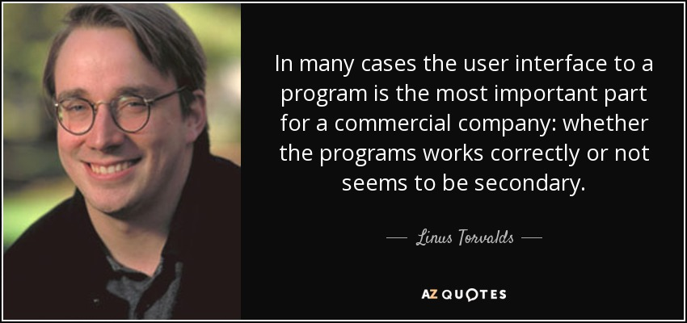

# Øvelse 1: Terminologi

Del teamet op i mindre grupper og brug **Ordet rundt** til at reflektere over begreberne ”MVVM”, ”XAML”, ”Data binding”, ”ListBox”, ”Grid” og ”StackPanel”. Sørg for at alle får mulighed for at tale.

*Tidsramme: 15 minutter*

**Benyt parprogrammering til alle følgende øvelser.**

# Øvelse 2: WPF og MVVM

Når man udvikler en WPF-applikation, kan man ikke komme uden om MVVM, XAML og databinding. Disse begreber/teknikker er på forhånd designet til at fungere sammen, og denne opgave vil fortsætte med at afdække flere af disse sammenhænge ved at tage udgangspunkt i databinding.

## Øvelse 2.1: Klargøring

Udfør følgende:

* Hent den udleverede zip-fil ”Ex27-WPFAndMVVM2.zip”, der ligger i Git materiale-mappen for programmering (benyt git pull i materialemappen)
* Pak zip-filen ud, og åbn løsningen ”WPFAndMVVM2”, som er et projekt af typen ”WPF Application” med de 4 klasser MainWindow, MainViewModel, PersonRepository og Person som vist i følgende MVVM-lagdelte DCD (bemærk at PersonRepository nu er placeret i Model-laget):

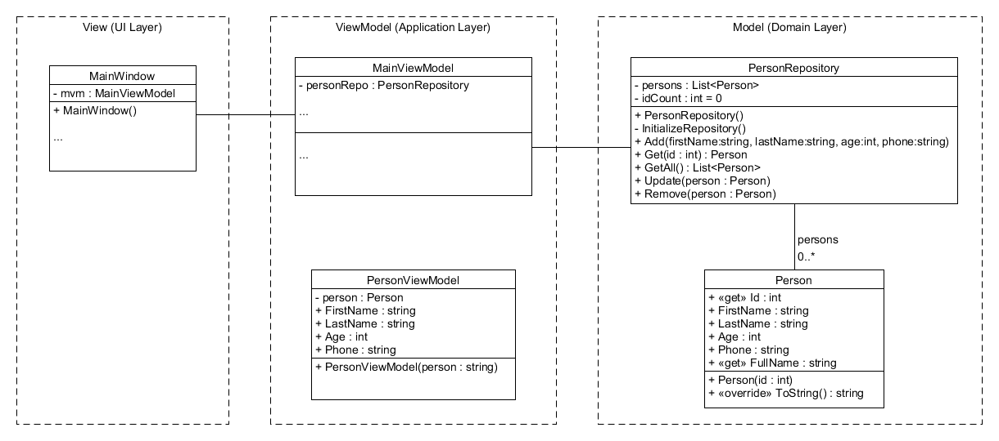

Denne delvise WPF-løsning implementerer mere eller mindre hvert lag i en MVVM-arkitektur:

* **View-laget**: er defineret i XAML med et GUI-mønster (aka et master/detail-mønster)
* **ViewModel:** er kun rudimentært defineret
* **Model-laget**: indeholder en Person-klasse (er næsten færdigimplementeret) og en PersonRepository-klasse (færdigimplementeret)

Du skal sørge for at etablere den manglende XAML databinding mellem View-laget og ViewModel-laget, som mangler i løsningen, hvilket vil påvirke hvert lag efterhånden, som du får løst alle øvelserne i det følgende.

**Bemærk**: Alle klasser i View-laget (MainWindow og andre du laver) kender på ingen måde til klasserne i Model-laget, dvs. Person- eller PersonRepository-klasserne; View-laget kender kun til ViewModel-lagets klasser. Tilsvarende kender ViewModel-laget kun til Model-lagets klasser og ikke til dem i View-laget. Model-laget kender hverken til ViewModel-laget eller View-laget.  
**Disse krav skal opretholdes gennem hele din løsning jf. kravene i MVVM-arkitekturmønstret.**

## Øvelse 2.2: Inspicér den udleverede kode

Som det første:

* Kompilér løsningen, og kør den, så du er sikker på, at alt virker, inden du starter

Der er ingen data at se i GUI’en på den kørende løsning endnu, men den udleverede kode implementerer et simpelt Master/Details-designmønster, som du nok kender fra File Explorer i Windows med en oversigt på venstre side (ListBox), hvor man kan vælge en overordnet visning af et punkt og en detaljeret visning i højre side af dette punkt (de 4 tekstbokse). Mellem oversigten og den detaljerede visning er der en ”splitter”, som gør det muligt at vise mere eller mindre af venstre/højre side.

**VIGTIGT**: Luk programmet, og udfør følgende inspektion:

* Undersøg først løsningen i Solution Explorer og se, hvorledes den er struktureret for at kunne repræsentere 3-lags arkitekturen i MVVM
  + Overvej hvorfor den er organiseret, som den er i løsningen, og hvordan lagene er repræsenteret både fysisk med foldere og logisk med namespaces (se i klassefilerne)
  + Bemærk, hvordan kravene til MVVM-lagdelingen nævnt foroven på forhånd er opretholdt ved brug af namespaces
* Undersøg dernæst de to klasser i Models-folderen. Du vil kunne genkende opbygningen i de to C#-filer ud fra tidligere opgaver:
  + Selvom **PersonRepository-klassen** er helt færdigimplementeret og ikke bør ændres overhovedet, så kig den nøje igennem. Alle CRUD-operationer er implementeret; måske er der inspiration at hente på en mulig implementering af et Repository-mønster til et fremtidigt projekt  
    Bemærk at PersonRepository initialiseres med data i constructor’en (via kald til InitializeRepository()-metoden). Disse data, som er tilfældigt genereret, hentes fra en ekstern kommasepareret tekstfil Persons.csv i ”bin\Debug\ net6.0-windows”-folderen i projektet
  + **Person-klassen** er rimelig nem at overskue; der burde ikke være nogen overraskelser her.  
    Bemærk: Denne klasse kommer du nok til at ændre lidt i, efterhånden som du kommer igennem de næste øvelser
* ViewModels-folderen indeholder kun en ViewModel til at starte med, nemlig **MainViewModel**:
  + MainViewModel-klassen indeholder kun et privat felt **personRepo** til at repræsentere den interne datastruktur i MainViewModel og lige så vigtigt forbindelsen fra ViewModel-laget til Model-laget, nemlig PersonRepository-klassen
* Undersøg dernæst XAML-filen **MainWindow.xaml** i Views-folderen. Observér, hvordan den er opbygget med et Grid indeholdende en ListBox, en GridSplitter og et Grid med nogle TextBox-kontroller og Labels. Bemærk også StackPanel-kontrollen under den venstre ListBox; den får du brug for senere i opgaven. Tjek code-behind-filen **MainView.xaml.cs**, og bemærk at der ingen code-behind er

Så kig på lagene, klasserne og koden i dem, så du er klar over og forstår udgangspunktet for opgaven.

## Øvelse 2.3: Dan forbindelse mellem View-laget og ViewModel-laget

Første trin er at sørge for forbindelse mellem MainWindow-klassen i View-laget til en instans af MainViewModel i ViewModel-laget, så du efterfølgende kan benytte dig af databinding.

Udfør følgende:

* Implementér forbindelsen til MainViewModel i MainWindow som vist i forberedelsen.
* Kør programmet, og tjek om MainViewModel-objektet er instantieret og initialiseret.   
  *Vink: med lidt debugging kan du tjekke om personRepo i MainViewModel faktisk indeholder data.***Bemærk: du må godt ændre i MainWindow-constructor’en i code-behind-filen, men du må IKKE oprette event-handlers i MainWindow-klassen til at løse opgaven.**

## Øvelse 2.4: Dan ViewModels for hver person

En ViewModel’s rolle er primært at iscenesætte data fra Model-laget, så det egner sig til præsentation i GUI’en. Det betyder, at kun de data, der er nødvendige for præsentation, skal repræsenteres i en ViewModel. Du har allerede en MainViewModel, som giver adgang til alle personer i PersonRepository. Men det er ikke nok.

Du skal også håndtere hvert enkelt Person-objekt (fra Model-laget via personRepo) og sørge for, at kun de informationer for en person, der skal præsenteres i GUI’en, bliver gjort tilgængelige til GUI’ens kontrollere.   
Derfor skal du også implementere en PersonViewModel-klasse, som komplementerer Person-klassen, til at håndtere personens iscenesættelse af data. Dvs. for hver Person-objekt i personRepo skal der instantieres et PersonViewModel-objekt. Dette indebærer flere trin.

Udfør følgende:

* Implementér først en PersonViewModel-klasse i C# som overholder designklassen:

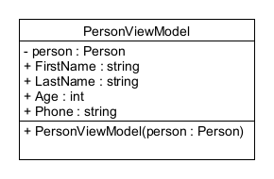

Bemærk følgende iscenesættelse i PersonViewModel:

* + En PersonViewModel-instans, som eksisterer og skal bruges i ViewModel-laget, refererer til dets tilsvarende Person-objekt i Model-laget via det private **person**-felt. Dette person-felt er altid privat, fordi View-laget ikke må få adgang til Model-laget. PersonViewModel-instansen har dog brug for forbindelsen, hvilket overholder MVVM-kravene
  + View-laget (GUI’en) har derimod brug for at kunne se personens informationer såsom fornavn, efternavn, alder og telefonnummer, hvorfor **FirstName**, **LastName**, **Age** og **Phone** alle er public og (meget vigtigt) properties jf. den anvendte konvention
  + View-laget skal ikke have adgang til Person-objektets **Id**-property, da det er helt uinteressant for brugeren  
    *Hermed er Person-klassens data iscenesat i PersonViewModel*
* Vær opmærksom på implementeringen af PersonViewModel-klassens constructor, som skal sørge for at initialisere alle klassens medlemmer

Med PersonViewModel-klassen parat skal du nu sørge for at implementere en datastruktur i MainViewModel, der rummer alle PersonViewModel-objekter og gør dem tilgængelige for MainWindow i dit View-lag.

Udfør følgende:

* I MainViewModel opret en public property **PersonsVM** af typen **List<PersonViewModel>** til at repræsentere PersonViewModels for alle Person-objekter
* Initialisér PersonsVM-property’en i MainViewModel’s constructor, dvs. sørg for i PersonsVM at oprette et korrekt initialiseret PersonViewModel-objekt for hvert Person-objekt i personRepo
* Kør programmet, og tjek via debugging (breakpoint), at PersonsVM-listen er korrekt initialiseret med et PersonViewModel-objekt for hvert Person-objekt i personRepo

Du har nu udført de indledende trin til at databinde og udfylde din ListBox i GUI’en med den relevante personinformation.

## Øvelse 2.5: Vis data i ListBox (Master-delen)

Du skal nu sørge for, at GUI’ens ListBox (defineret i XAML) viser det fulde navn (fornavn + efternavn) for alle de personer i PersonsVM i MainViewModel, dvs. ViewModel-iscenesættelsen af personRepo. Der er 100 personer i datasættet.

Dette indebærer at:

* Du skal udelukkende konfigurere og indsætte **databindings** i ListBox-kontrollen i XAML-filen, så den viser det fulde navn for alle personer i datasættet (du må ikke bruge Person.ToString()-metoden)
* Kør programmet, og tjek om ListBox-kontrollen bliver korrekt udfyldt

## Øvelse 2.6: Vis data i tekstbokse (Details-delen)

Når du klikker på en bestemt person i ListBox’en, så skal alle denne person’s oplysninger vises i de fire tekstbokse på højre side, dvs. på Details-siden.

Dette indebærer at:

* Du skal i MainViewModel registrere, hvad der er udvalgt i ListBox’en
* Du skal via databindings i XAML-filen sørge for, at de fire tekstbokse kan hente sine data via det registrerede valg i MainViewModel af den valgte person i ListBox’en  
  *Vink: det kræver nok en ny property i MainViewModel, der afspejler den valgte person i ListBox-kontrollen (se i forberedelsen for inspiration)*

## Øvelse 2.7: Redigér data i Details-delen

I Details-delen af brugergrænsefladen kan du redigere en persons oplysninger via de 4 tekstbokse. Hvis du ændrer fornavn og/eller efternavn på en udvalgt person i Details-delen, så ændres det fulde navn ikke øjeblikkeligt på tilsvarende plads i ListBox-kontrollen i Master-delen.

Udfør følgende:

* Du skal nu sørge for, at en ændring i for-/efternavn på en udvalgt person også afspejles øjeblikkeligt i personens fulde navn på tilsvarende plads i ListBox’en

# Øvelse 3: Tilføj eller slet person

Du vil som det næste gerne kunne tilføje nye personer til dit repository og slette eksisterende personer derfra. Det skal du se på nu.

## Øvelse 3.1: Klargøring

Udfør følgende:

* Udvid brugergrænsefladen med 2 nye knapper med titlerne ’New’ og ’Delete’, så de er placeret inden i StackPanel-kontrollen lige under ListBox-kontrollen  
  Giv New-knappen navnet btnNewPerson og Delete-knappen navnet btnDeletePerson

Knappernes funktionalitet er:

* New-knappen tilføjer en ny person til systemet og viser personen som den valgte i ListBox-kontrollen
* Delete-knappen fjerner den valgte person fra systemet og fra ListBox-kontrollen

## Øvelse 3.2: Opret Person

Oprettelse af en ny person via GUI’en kræver lidt arbejde både i MainWindow- og MainViewModel-klasserne. Den nye person, der skal oprettes, har som standard oplysningerne ”Specify FirstName” som fornavn, ”Specify LastName” som efternavn, 0 som alder og ”Specify Phone” som telefonnummer:

### MainViewModel-klassen:

Udfør først følgende i MainViewModel-klassen:

* Opret en ny metode til at håndtere GUI-operationen at tilføje en default person med signaturen:

**void AddDefaultPerson()**

Metoden skal sørge for at:

* + PersonsVM og personRepo i MainViewModel er opdateret med de korrekte informationer for den nye person ud fra metodens parametre
  + Den nye tilføjede person også er den valgte person i GUI’ens ListBox  
    Men da AddDefaultPerson()-metoden i MainViewModel jo ikke har direkte adgang til MainWindow i View-laget jf. MVVM-kravene, kan du i stedet for sætte den property, du tilføjede i øvelse 2.6 til at afspejle den valgte Person i ListBox-kontrollen

### MainWindow-klassen:

Udfør dernæst følgende i MainWindow-klassen:

* Dan en Click-eventhandler for New-knappen i code-behind
* Kald AddDefaultPerson()-metoden i MainViewModel, som du oprettede før

### Afprøv:

Kør nu programmet, og afprøv om det virker. Benyt debugging.

* Bliver ListBox-kontrollen opdateret med den nye person?   
  Hvis ikke, hvad tænker du kunne være problemet?

**Vink**: Brug *ObservableCollection<T>* i stedet for *List<T>* til PersonsVM-property’en i MainViewModel.   
Læs i forberedelsen, hvorfor det er en god idé.

* Prøv igen, og reflektér over, hvad der nu sker. Det skulle gerne virke

Men er den nye tilføjede person nu den valgte i ListBox? Du har sat property’en for den valgte person, men ændringen er måske ikke slået igennem. Det er der råd for:

* Lad MainViewModel implementere INotifyPropertyChanged-interface (se Ex27-WPFAndMVVM for inspiration), og sørg for at kalde OnPropertyChanged(”…”) når du ”**setter**” din property for valgt person
* Afprøv, og ret til, hvis det ikke virker

**Vink**: Hvis du gerne vil have, at den nye person blive gjort synlig i din ListBox, så snart den er indsat, så kan du kalde ListBox-metoden ScrollIntoView() lige efter kaldet til AddDefaultPerson i din event-handler. Angiv Listbox-kontrollerens SelectedPerson-property som parameter til ScrollIntoView.

## Øvelse 3.3: Slet Person

Sletning af den valgte person i GUI’ens ListBox kræver også lidt arbejde både i MainWindow- og MainViewModel-klasserne samt PersonViewModel-klassen.

### MainViewModel-klassen:

Udfør først følgende i MainViewModel-klassen:

* Opret og implementér en ny metode til at slette en valgt person med signaturen:

**void DeleteSelectedPerson()**

Metoden skal sørge for at:

* + Den (i ListBox-kontrolleren) valgte person slettes fra personRepo (se PersonViewModel-klassen forneden) og fra PersonsVM i MainViewModel
  + Den slettede person forsvinder fra ListBox-kontrollen

### PersonViewModel-klassen:

Det er kun denne klasse, som har adgang til den konkrete person, som skal slettes fra personRepo. Undersøg først, hvordan en person slettes fra PersonRepository-klassen via Remove()-metoden.

Udfør dernæst følgende:

* Opret og implementér en ny metode til at slette en person med signaturen:

**void DeletePerson(…)**

Der er dog brug for én parameter til metoden. Overvej, hvilken information (som denne klasse ikke allerede kender) der er nødvendig at overføre til metoden for, at person-objektet kan slettes fra personRepo

### MainWindow-klassen:

Udfør dernæst følgende i MainWindow-klassen:

* Dan en Click-eventhandler for Delete-knappen i code-behind
* Kald DeleteSelectedPerson()-metoden i MainViewModel, som du oprettede før

### Afprøv:

Kør nu programmet, og afprøv om det virker. Benyt debugging:

* Bliver den valgte person slettet fra personRepo?
* Bliver den valgte person slettet fra PersonsVM?
* Bliver den valgte person fjernet fra ListBox-kontrollen?

Hvis ikke, så tilret og prøv igen.